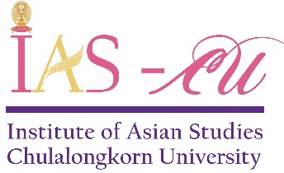**ใบตอบรับงานเสวนาวิชาการ เรื่อง**

**“อาเซียนสิ่งมหัศจรรย์ผู้สร้างสรรค์สันติภาพ”**

**จัดโดย**

**สถาบันเอเชียศึกษา จุฬาลงกรณ์มหาวิทยาลัย**

วันศุกร์ที่ 3 สิงหาคม พ.ศ. 2561 เวลา 08.45 - 11.00 น.

ณ ห้องประชุมจุมภฏ-พันธุ์ทิพย์ ชั้น 4 อาคารประชาธิปก-รำไพพรรณี จุฬาลงกรณ์มหาวิทยาลัย

**\*\*\*\*\*\*\*\*\*\*\*\*\*\*\*\*\*\*\*\*\*\*\*\*\*\*\*\*\*\*\*\*\*\*\*\*\*\*\*\*\*\***

ชื่อ-นามสกุล ………………………………………………………………

หน่วยงาน.…………………………………………………………………

ที่อยู่ติดต่อ…………………………………………………………..………

…………………………………………………………………………..

โทรศัพท์………………………โทรสาร………………………………………

e-mail …………………………………………………………………….

**หมายเหตุ:**

1. สามารถแจ้งรายชื่อผู้ประสงค์จะเข้าร่วมงานได้มากกว่า 1 ท่าน
2. กรุณาส่งแบบตอบรับ**ภายในวันที่ 2 สิงหาคม 2561** เบอร์โทรสาร: 02-218-7409   
   หรือ e-mail: thitikarn.p@chula.ac.th , sornplang@hotmail.com หรือลงทะเบียน online ได้ที่ [www.ias.chula.ac.th](http://www.ias.chula.ac.th) หรือสแกนที่ QR Code นี้
3. สอบถามรายละเอียดเพิ่มเติมได้ที่ โทร.02-218-7411, 02-218-7464
4. จอดรถได้ที่ อาคารจอดรถ 3 (ติดกับอาคารเกษม อุทยานิน หรืออาคารรัฐศาสตร์ 60 ปี)

